|  |  |
| --- | --- |
| **Название и продолжительность программы** | Программа по безопасности дорожного движения  2016–2025 |
| **Сфера применения** | Транспорт |
| **Общая задача сферы применения** | Транспортная система Эстонии обеспечивает доступное, удобное, быстрое, безопасное и бесперебойное передвижение людей и грузов. |
| **Цель программы** | Сокращение смертности и тяжелых травм в дорожном движении |
| **Ответственный**  **(несут солидарную ответственность)** | Министерство экономики и коммуникаций. Несут солидарную ответственность: Министерство образования и науки, Министерство юстиции, Министерство финансов, Министерство внутренних дел и Министерство социальных дел. |
| **Краткое содержание** | Ни один человек не должен погибнуть или получить тяжкие увечья в результате ДТП. При принятии решений в отношении системы дорожного движения на всех уровнях главная цель состоит в обеспечении максимальной безопасности движения. За отправную точку принимается такой концептуальный подход к проблеме безопасности движения, как нулевая смертность. Нулевая смертность не является целью программы безопасности дорожного движения, речь идет скорее об образе мышления в сфере безопасности дорожного движения и следующих из него выводах и действиях. Для достижения цели по обеспечению безопасности дорожного движения необходимо сосредоточиться на трех основных направлениях воздействия. Направление «Ответственный, предусмотрительный участник дорожного движения» посвящено формированию навыков безопасного поведения на дороге и надлежащего отношения к безопасности всех участников движения. Направление «Безопасная среда» включает повышение безопасности и эффективности движения, его социальной приемлемости и экологической безопасности, а также учет специфики дорожного движения в разные времена года. Направление «Безопасное транспортное средство» предусматривает повышение безопасности самих транспортных средств, участвующих в движении.  Мероприятия Программы по безопасности дорожного движения будут проводиться согласно четырехлетнему плану реализации. План реализации согласован с государственной бюджетной стратегией и разрабатывается поэтапно, то есть ежегодно пополняется одним плановым годом. План реализации согласовывается министерствами, которые финансируют программу безопасности движения или принимают в ней участие, его утверждает правительство Республики вместе с планом реализации Программы развития транспорта. |
| **Организация управления** | При правительстве Республики образована комиссия по безопасности дорожного движения, в задачи которой входит постановка стратегических задач и приоритетов в вопросах безопасности дорожного движения и координация мероприятий Программы по безопасности дорожного движения. Реализацию Программы по безопасности дорожного движения координирует Министерство экономики и коммуникаций. Задачами Департамента шоссейных дорог при реализации Программы по безопасности дорожного движения являются общий надзор, координация действий участников и разрешение разногласий между ними, а также отчетность и обновление Программы по безопасности дорожного движения. Другие участвующие в реализации Программы по безопасности дорожного движения министерства и подведомственные им организации действуют в соответствии с разработанным планом реализации Программы по безопасности дорожного движения. Координацией реализации мероприятий регионального и местного уровня в уездах занимаются региональные комиссии по безопасности дорожного движения.  Министерства и департаменты, участвующие в реализации Программы по безопасности дорожного движения, ежегодно составляют отчет о результатах внедренных мер и проведенных мероприятиях в своей сфере ответственности и к 1 февраля следующего года представляют его в Департамент шоссейных дорог. По их итогам Департамент шоссейных дорог составляет отчет о выполнении плана реализации. До утверждения отчет представляют на ознакомление в комиссию по безопасности дорожного движения при Правительстве Республики. |

Содержание 2

Вступление 4

1. Обзор текущей ситуации 4

1.1. Предварительная оценка «Первой национальной программы по безопасности дорожного движения Эстонии» 4

1.2. Статистический обзор на данный момент 6

2. Цель и показатели Программы по безопасности дорожного движения 12

2.1. Повышение осведомленности в области безопасности и изменение развития безопасности дорожного движения 14

3. Принципы безопасности дорожного движения и модель управления деятельностью 16

3.1. Нулевая смертность как подход. Разделенная ответственность. 16

3.2. Системность 17

3.3. Предотвращение, а не реагирование 17

3.4. Научно обоснованные действия 18

3.5. Модель управления мерами безопасности дорожного движения 18

4. Ответственный и предусмотрительный участник дорожного движения 19

4.1. Мера: безопасность пешехода 20

4.2. Мера: безопасность велосипедистов 21

4.3. Мера: безопасность пожилых участников дорожного движения 22

4.4. Мера: просвещение в области дорожного движения 22

4.5. Мера: обучение водителей 23

4.6. Мера: профилактика 23

4.7. Мера: здоровье водителя 24

4.8. Мера: надзор за дорожным движением 24

4.9. Мера: реабилитация 25

5. Безопасная среда дорожного движения 25

5.1. Мера: землепользование и планирование дорожной сети 26

5.2. Мера: проектирование, строительство и реконструкция экономичной и безопасной инфраструктуры 26

5.3. Мера: обслуживание дорог 26

5.4. Мера: организация дорожного движения 27

5.5. Мера: безопасность железнодорожных переездов 27

5.6. Мера: безопасная скорость транспортного средства 27

5.7. Мера: интеллектуальные транспортные системы (ИТС) 28

6. Безопасное транспортное средство 28

6.1. Мера: система поддержки водителя 28

6.2. Мера: безопасность транспортного средства 29

6.3. Мера: безопасность связанного с работой транспортного средства 29

7. Резюме 30

## Вступление

Программа по безопасности дорожного движения относится к области деятельности бюджетной стратегии «Транспорт» и составляется на основании 3-й подцели «Программа развития транспорта 2014–2020» – «Сокращение дорожно-транспортных происшествий» и статьи 5 Закона о дорожном движении «Национальная программа по обеспечению безопасности дорожного движения». Программа по безопасности дорожного движения (далее *программа по безопасности дорожного движения*) составляется на период 2016–2025 гг.[1] и является продолжением первой «Национальной программы по обеспечению безопасности дорожного движения Эстонии 2003–2015». Программа по безопасности дорожного движения учитывает выполнение задач и приобретенный практический опыт предыдущего периода, опираясь на лучшую практику добившихся успеха стран. За 12 лет дорожная система, поведение на дорогах и транспортные средства существенно изменились. Изменилась и ужесточилась также политика Европейского союза (далее *ЕС*) в области дорожного движения.

Цели Европейской комиссии в сфере безопасности дорожного движения ясны и амбициозны – к 2050 году сократить до нуля число погибших в дорожно-транспортных происшествиях и, согласно этой задаче, к 2020 году сократить смертность на дорогах вдвое по сравнению с 2010 годом. Эстония разделяет позицию Комиссии[2] по долгосрочным целям и вносит свой вклад в их реализацию. Безопасность дорожного движения охватывает множество сфер жизни, и поэтому с ней связано множество разных сторон. Повышение безопасности дорожного движения прежде всего предполагает постоянную, систематическую скоординированную деятельность этих сторон на протяжении длительного времени. Достигнуть цели можно только в том случае, если принципы, общие основы и мероприятия по безопасности дорожного движения согласованы и успешно реализованы. Целью национальной Программы по безопасности дорожного движения является повышение эффективности реализация мер по последовательному повышению безопасности дорожного движения и постоянному сокращению числа людей, погибающих или получающих тяжелые травмы в результате дорожно-транспортных происшествий.

## Обзор текущей ситуации

## Предварительная оценка «**Первой национальной программы по безопасности дорожного движения Эстонии»**

«Национальная программа по безопасности дорожного движения Эстонии»[3] (далее *RLOP*) предусматривала на период 2003–2015 гг. всего 255 мероприятий, которые были поделены на три этапа реализации[4][5]. В 2003–2014 годах было выполнено в полном объеме (т.е. согласно плану) 37% от предусмотренных RLOPмероприятий. 40% было реализовано частично, в объеме меньше запланированного и/или позднее. 23% мероприятий RLOP остались не реализованными, были отложены или от их реализации отказались.

Первоначальной общей целью RLOPбыло добиться того, чтобы в 2015 году в дорожном движении не погибло больше 100 человек. При составлении последнего этапа плана реализации прогнозы были весьма оптимистическими (в 2010 году в дорожно-транспортных происшествиях погибло 79 человек), и общую цель скорректировали. Новая, исправленная общая цель предусматривала достичь к 2015 году ситуации, когда средний показатель количества погибших в дорожно-транспортных происшествиях не превышал бы 75 человек в год, а число пострадавших в ДТП в 2013–2015 годах составило бы не более 1500 человек в год. Кроме того, были определены целевые группы и сферы, влияние на которые могло бы существенно исправить ситуацию в дорожном движении. Ими стали:

* движение пешеходов и велосипедистов;
* дети и пожилые люди;
* пассажиры;
* молодые и неопытные водители транспортных средств;
* управление транспортным средством в состоянии опьянения;
* степень тяжести дорожно-транспортных происшествий;
* городское движение;
* движение в темное время суток;
* движение в зимнее время.

В течении действия RLOP больше всего было выполнено мероприятий, направленных на участников дорожного движения: повышение эффективности системы образования и обучения в сфере безопасности дорожного движения, улучшение знаний участников дорожного движения о дорожном движении, формирование отношения, норм и моделей безопасного поведения на дорогах. Изменение дорожной среды в сторону безопасности было, с точки зрения RLOP, скорее случайным и бессистемным и исходило скорее из потребностей и нужд других программ развития (например, программы обслуживания дорог, программы развития транспорта). Если из мероприятий, направленных на участника дорожного движения, было полностью реализовано 49%, то из мероприятий, направленных на транспортные средства, было проведено 36%, а из мероприятий по среде дорожного движения – только 17%.

Основными препятствиями при реализации RLOP были:

1. Отсутствие комплексной системы управления безопасностью дорожного движения. Мероприятия по безопасности дорожного движения были нерегулярными, отсутствовала их четкая организация на региональном и местном уровнях (например, в виде региональных программ по безопасности дорожного движения).
2. Так как безопасность дорожного движения является многопрофильной сферой, реализация RLOP потребовала привлечения и заинтересованности самых разных участников. Мероприятия RLOP не были приоритетными для ответственных лиц, и их реализация стала скорее формальной. Существенное влияние оказала ограниченность финансовых средств.
3. При планировании мероприятий RLOP RLOP исходили из того, что безопасность участника дорожного движения зависит прежде всего от его поведения и привычек. Поэтому большинство мероприятий (63%) было направлено именно на участника дорожного движения. Безопасность транспортной системы и повышение ответственности планирующих ее сторон не были охвачены в достаточной степени.
4. И хотя за время действия RLOP заметно возрос интерес общественности к тематике безопасности дорожного движения и осознание ее значения, освещение в СМИ целей, мероприятий и достижений RLOP было недостаточным.

Более подробно анализ реализации RLOP, влияние запланированных в ней мероприятий на безопасность дорожного движения и результативность Программы по безопасности дорожного движения в 2016 году будут даны в готовящемся итоговом отчете.

#### Обзор текущей ситуации с безопасностью дорожного движения

Начальный этап программы 2003–2007 года принес рост числа погибших в ДТП на 19%. Существенные изменения II этапа RLOP в 2008–2011 годах сократили число погибших в ДТП, по сравнению с итогом I этапа, на 48%. В ходе начавшегося в 2012 году III этапа RLOP существенных улучшений ситуации в безопасности дорожного движения не произошло. Как число ДТП, так и число погибших и пострадавших в ДТП не показали положительных изменений на протяжении всего этапа.

И хотя не стоит недооценивать то, что было реализовано в ходе RLOP за весь период ее действия, существенную роль в быстром сокращении числа ДТП в 2008–2010 годах сыграл экономический кризис, которому сопутствовало сокращение интенсивности дорожного движения, что положительно повлияло на безопасность. С 2011 года удается только сохранять достигнутый уровень безопасности дорожного движения, но дальнейшего улучшения ситуации не наблюдается.. По сравнению с 2010 годом[6] (79 погибших), число погибших сократилось всего на 1,3% (78 в 2014 году). Конечной целью RLOP было достижение к 2015 году уровня, когда за три года (2013–2015) число погибших в ДТП в среднем не превышало бы 75 человек в год.

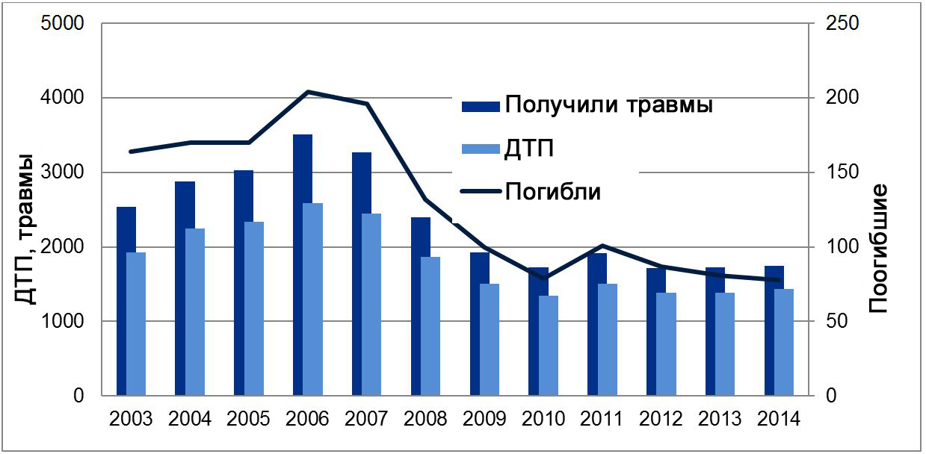

**Рисунок 1.** ДТП, погибшие и пострадавшие в 2003–2014 гг.

За период 2010–2014 гг. число погибших пешеходов выросло на 85%. Число погибших водителей транспортных средств с 2010 года уменьшилось на 8%, число погибших пассажиров сократилось на 31%.

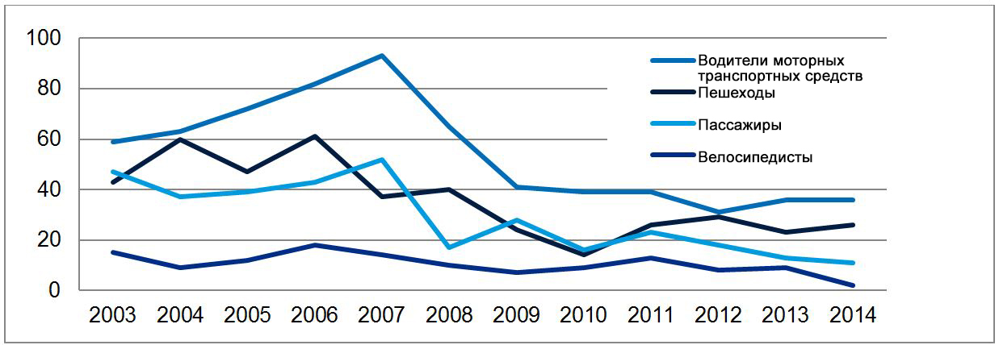

**Рисунок 2.** Смертность водителей транспортных средств, пешеходов, пассажиров и велосипедистов в 2003–2014 гг.

Число наездов на пешеходов по сравнению с 2010 годом значительно не изменилось. В 2014 году было зарегистрировано 378 ДТП, что на 5 больше, чем в 2010 году. Число столкновений между движущимися транспортными средствами, не считая столкновений с велосипедом, по сравнению с 2010 уменьшилось только на 4, то есть менее чем на 1%. По-прежнему самое большое количество погибших регистрируется в лобовых столкновениях и ДТП с участием пешехода на государственных дорогах. В 2012–2014 годах на государственных дорогах в лобовых столкновениях транспортных средств погибли 57 человек, или 32% из 179 погибших на государственных дорогах; при наезде на пешехода – 40 человек, или 22% погибших на государственных дорогах.

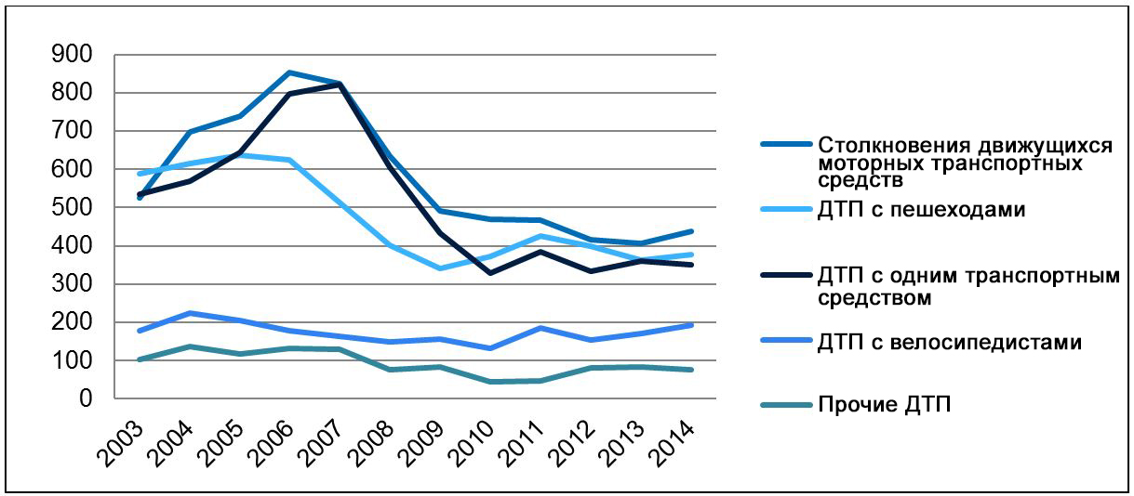

**Рисунок 3.** Виды дорожно-транспортных происшествий в 2003–2014 гг.

Хотя, по данным Департамента статистики, по сравнению с 2010 годом численность молодых людей в возрасте 15–24 лет сократилась на 19%, количество молодых водителей, попавших в ДТП, остается наибольшим. Вероятность попадания молодых людей в ДТП, преимущественно на легковом автомобиле, увеличивается по достижении совершеннолетия и сохраняется на высоком уровне в течении десятка лет. ДТП с участием мотоцикла и мопеда, повлекших за собой человеческие жертвы, регистрируется в среднем 160–200 в год, в них погибают 10–13 и получают травмы до 240 человек. С 2010 года серьезных изменений здесь не произошло. Если раньше наезды на велосипедиста происходили скорее на дорогах вне населенных пунктов, то в последние годы участились случаи ДТП в городе. Дети и юные велосипедисты на дорогах по-прежнему наиболее уязвимы.

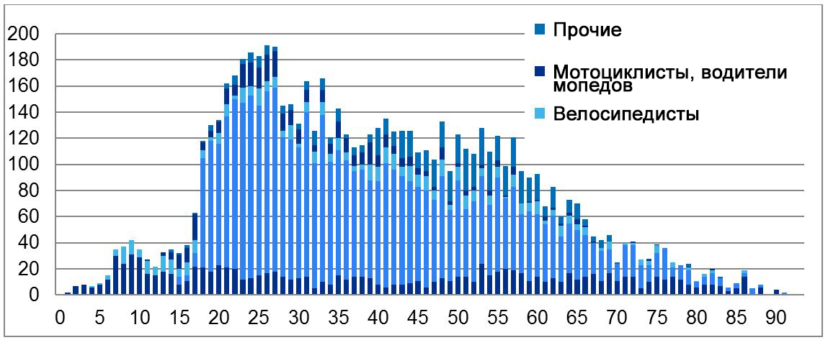

**Рисунок 4.** Возраст водителей и пешеходов – участников ДТП в 2012–2014 гг.

Если риск попадания в ДТП наиболее высок среди водителей автомобилей в возрасте 16–24 лет, то и количество погибших или пострадавших в результате ДТП на миллион жителей выше всего среди участников дорожного движения именно этой возрастной группы. При передвижении пешком или на велосипеде больше погибает людей старшего возраста. Среди пострадавших высокий процент детей.

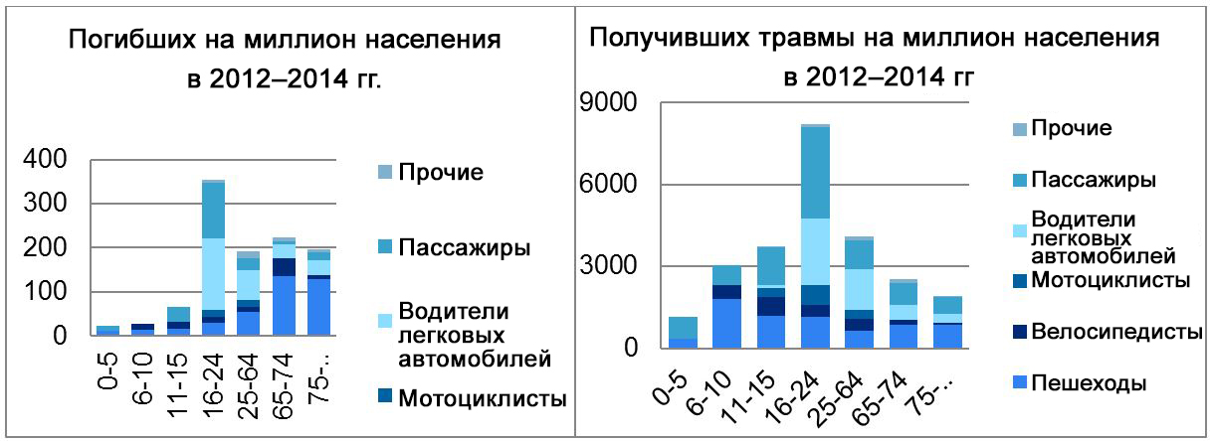

**Рисунок 5.** Возрастное распределение погибших и пострадавших в ДТП на миллион жителей в 2012–2014 гг.

39% всех ДТП с человеческими жертвами в 2012–2014 зарегистрированы на государственных дорогах. В то же время государственные дороги составляют 28% дорожной сети. На улицах местных самоуправлений произошло 55% ДТП, на дорогах местных самоуправлений вне населенных пунктов – 2% ДТП. 4% ДТП произошли на частных дорогах или в местах, где владелец дороги не установлен.

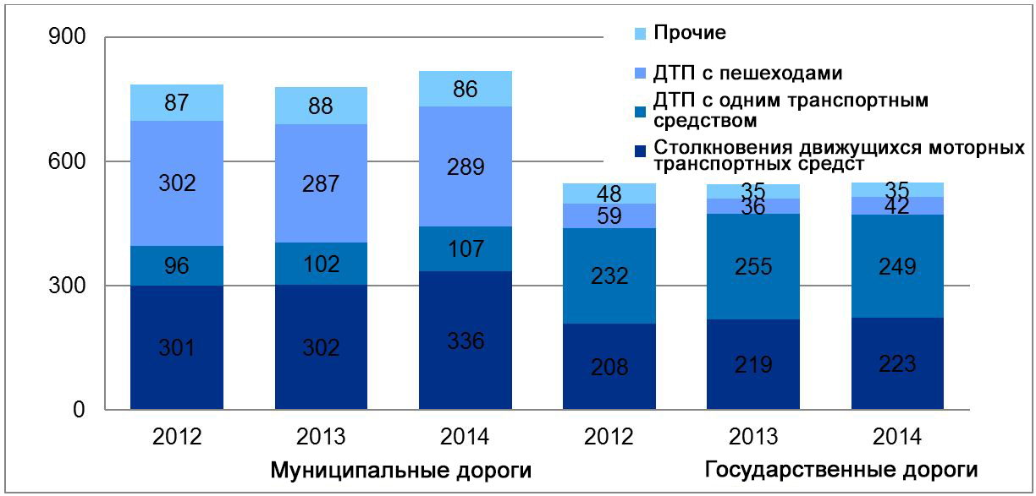

**Рисунок 6.** ДТП на дорогах в 2012–2014 гг.

73% случаев гибели на государственных дорогах, 25% на улицах местных самоуправлений и 2% на дорогах местных самоуправлений вне населенных пунктов.

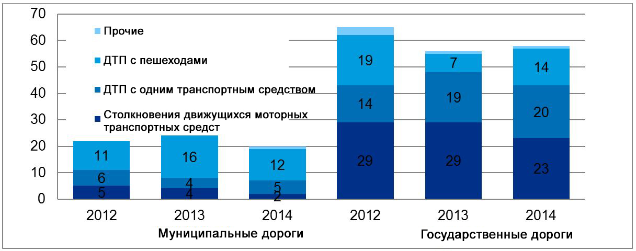

**Рисунок 7.** Погибшие в ДТП в 2012–2014 гг.

Число погибших на главных государственных шоссейных дорогах в 2014 году сократилось на 34%. С 2013 года увеличилось количество смертельных случаев на второстепенных шоссе, где большинство людей погибли в результате съезда с дороги или столкновения транспортных средств.

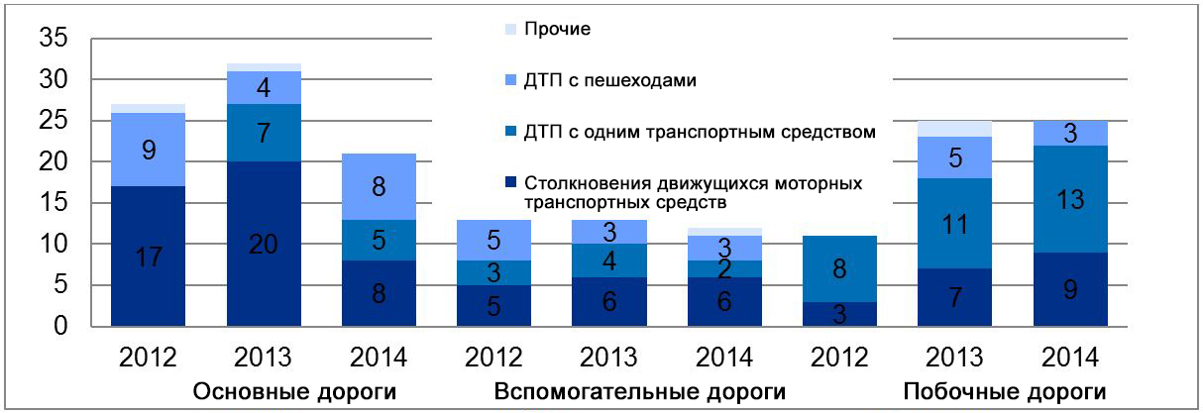

**Рисунок 8.** Погибшие на государственных дорогах в 2012–2014 гг.

Самое большое количество ДТП происходит на дорогах местных самоуправлений. Подавляющее большинство погибших в городском дорожном движении составляют пешеходы и велосипедисты.

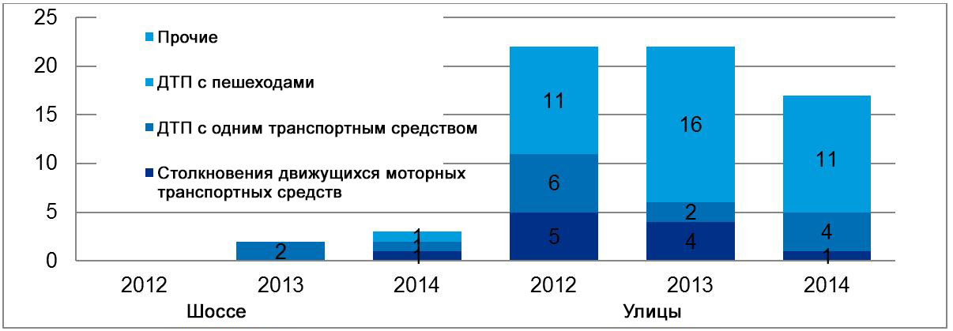

**Рисунок 9.** Погибшие на дорогах местных самоуправлений в 2012–2014 гг.

На дорогах местных самоуправлений в 2014 году произошло 818 ДТП, в которых погибло 20 и пострадало 869 человек. Из этих происшествий 84% (687) зарегистрированы в Таллинне, Тарту, Пярну и Нарве, где погибло 55% (11) и пострадало 87% (765) человек. 87% случаев с пострадавшими в ДТП на дорогах местных самоуправлений произошли в этих четырех больших городах Эстонии.

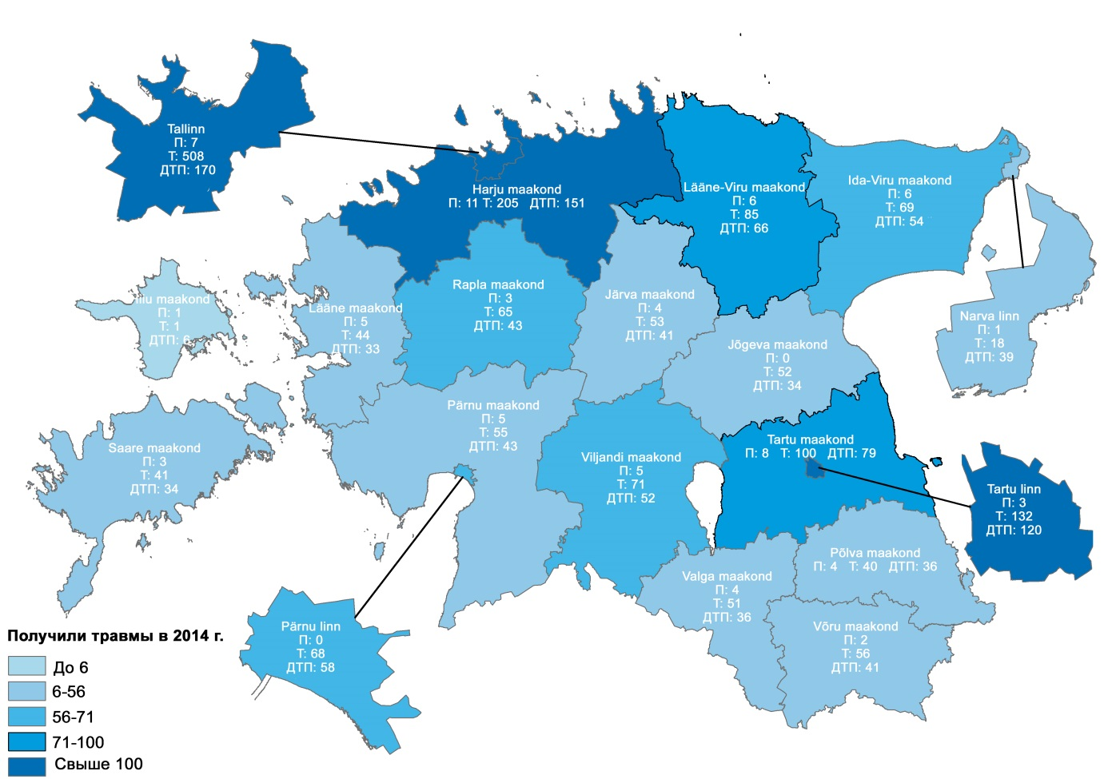

**Рисунок 10.** ДТП с пострадавшими и погибшими в уездах и больших городах в 2014 году.

В 2010 году Эстония (59 погибших на 1 миллион жителей) по сравнению со средним показателем в ЕС (63) была на лучшей позиции, но в последующие годы безопасность дорожного движения Эстонии не улучшилась (2011 – ЕЕ 76, ЕС 61; 2012 – ЕЕ 66, ЕС 56; 2013 – ЕЕ61, ЕС 51; 2014 – ЕЕ 59, ЕС 51). За последние четыре года количество смертей в ДТП в ЕС сократилось на 18,2%. В Эстонии за тот же период их количество уменьшилось всего на 1,3%.

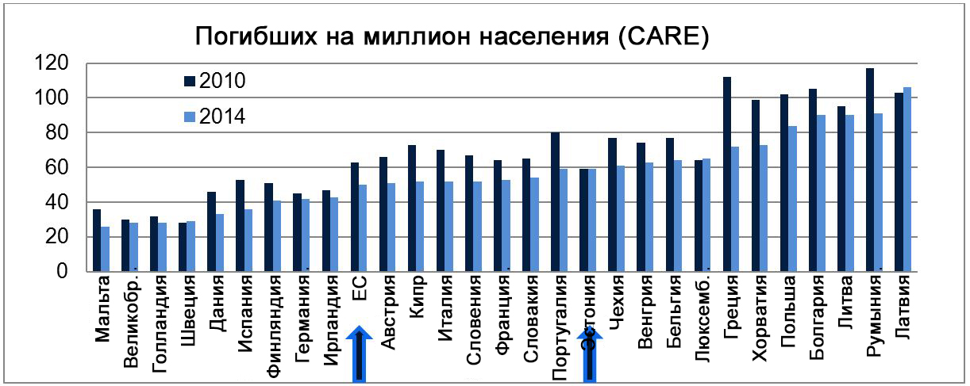

**Рисунок 11.** Число погибших на миллион жителей в ЕС по сравнению с 2010 годом

## Цель и показатели Программы по безопасности дорожного движения

|  |  |  |  |  |  |
| --- | --- | --- | --- | --- | --- |
| **Цель: сокращение смертности и тяжелых травм в дорожном движении** | | | | | |
| **Показатель** | **Начальный уровень 2014 (среднее за 2012–2014)** | **Промежуточный уровень 2020 (среднее за 2018–2020)** | **Конечный уровень 2025 (среднее за 2023–2025)** | | **Источник** |
| **Количество погибших** | **82** | **50** | **40** | | MA |
| **Количество тяжело пострадавших** | **475** | **370** | **330** | | SoM |
| **Число погибших и получивших тяжелые травмы, всего** | **557** | **420** | **370** | | MA/  SoM |
| В том числе: | | | | | |
| Количество погибших пешеходов | 26 | 15 | | 11 | MA |
| Количество пешеходов с тяжелыми травмами | 133 | 110 | | 98 | SoM |
| Количество погибших велосипедистов | 6 | 3 | | 3 | MA |
| Количество велосипедистов, получивших тяжелые травмы | 42 | 35 | | 30 | SoM |
| Количество погибших водителей транспортных средств | 34 | 22 | | 18 | MA |
| Количество водителей транспортных средств, получивших тяжелые травмы | 177 | 132 | | 118 | SoM |
| Количество погибших[7] пассажиров | 14 | 10 | | 7 | MA |
| Количество пассажиров, получивших тяжелые травмы | 123 | 93 | | 84 | SoM |

Для оценки результативности были уточнены задачи по категориям участников дорожного движения с выделением целей для пешеходов, велосипедистов, водителей механических транспортных средств и пассажиров, как по сокращению смертности в ДТП, так и по числу тяжелых травм.

**Таблица 1.** Сокращение смертности в результате ДТП в среднем за три года

|  |  |  |  |  |  |  |  |  |  |  |
| --- | --- | --- | --- | --- | --- | --- | --- | --- | --- | --- |
|  | Пешеходы | | Велосипедисты | | Водители транспортных средств | | Пассажиры | | Всего | |
| Средний показатель за 3 года | Цель | Сохраненные жизни | Цель | Сохраненные жизни | Цель | Сохраненные жизни | Цель | Сохраненные жизни | Цель | Сохраненные жизни |
| 2013–2015 | 25 |  | 4 |  | 33 |  | 13 |  | 75 |  |
| 2014–2016 | 24 | 1 | 4 | 0 | 29 | 5 | 13 | 1 | 70 | 7 |
| 2015–2017 | 22 | 3 | 4 | 0 | 27 | 7 | 12 | 2 | 65 | 12 |
| 2016–2018 | 19 | 6 | 4 | 0 | 26 | 8 | 11 | 3 | 60 | 17 |
| 2017–2019 | 17 | 8 | 4 | 0 | 24 | 10 | 10 | 4 | 55 | 22 |
| 2018–2020 | 15 | 10 | 3 | 1 | 22 | 12 | 10 | 4 | 50 | 27 |
| 2019–2021 | 14 | 11 | 3 | 1 | 22 | 12 | 9 | 5 | 48 | 29 |
| 2020–2022 | 13 | 13 | 3 | 1 | 21 | 13 | 9 | 5 | 46 | 32 |
| 2021–2023 | 13 | 13 | 3 | 1 | 20 | 14 | 8 | 6 | 44 | 34 |
| 2022–2024 | 13 | 13 | 3 | 1 | 19 | 15 | 7 | 7 | 42 | 36 |
| 2023–2025 | 12 | 14 | 3 | 1 | 18 | 16 | 7 | 7 | 40 | 38 |
|  |  | 92 |  | 6 |  | 112 |  | 44 |  | 254 |

**Таблица 2.** Сокращение числа получивших тяжелые травмы в среднем за три года

|  |  |  |  |  |  |  |  |  |  |  |
| --- | --- | --- | --- | --- | --- | --- | --- | --- | --- | --- |
|  | Пешеходы | | Велосипедисты | | Водители транспортных средств | | Пассажиры | | Всего | |
| Средний показатель за 3 года | Цель | Сохраненные жизни | Цель | Сохраненные жизни | Цель | Сохраненные жизни | Цель | Сохраненные жизни | Цель | Сохраненные жизни |
| 2012–2014 | 133 |  | 42 |  | 177 |  | 123 |  | 475 |  |
| 2014–2016 | 128 | 5 | 41 | 1 | 168 | 9 | 117 | 6 | 454 | 21 |
| 2015–2017 | 124 | 9 | 39 | 3 | 159 | 18 | 111 | 12 | 433 | 42 |
| 2016–2018 | 119 | 14 | 38 | 4 | 150 | 27 | 105 | 18 | 412 | 63 |
| 2017–2019 | 115 | 18 | 36 | 6 | 141 | 36 | 99 | 24 | 391 | 84 |
| 2018–2020 | 110 | 23 | 35 | 7 | 132 | 45 | 93 | 30 | 370 | 105 |
| 2019–2021 | 108 | 25 | 34 | 8 | 129 | 48 | 91 | 32 | 363 | 112 |
| 2020–2022 | 106 | 27 | 33 | 9 | 126 | 51 | 90 | 33 | 355 | 120 |
| 2021–2023 | 104 | 29 | 32 | 10 | 124 | 53 | 88 | 35 | 348 | 127 |
| 2022–2024 | 102 | 31 | 31 | 11 | 121 | 56 | 87 | 36 | 340 | 135 |
| 2023–2025 | 100 | 33 | 30 | 12 | 118 | 59 | 85 | 38 | 333 | 142 |
| Итого |  | 214 |  | 71 |  | 402 |  | 264 |  | 951 |

Для достижения целей программы необходимо сосредоточиться на трех основных направлениях воздействия на безопасность дорожного движения: ответственный и предусмотрительный участник дорожного движения, безопасная среда и безопасное транспортное средство. В Программе по безопасности дорожного движения запланированы меры, необходимые для достижения поставленных целей. Мероприятия, необходимые для их реализации, уточняются в плане реализации Программы по безопасности дорожного движения. Первый план реализации составляется на период 2016–2019 гг.

#### 2.1. Изменение осведомленности участников движения и развития безопасности дорожного движения

Повышение осведомленности в области безопасности участников дорожного движения и изменение тенденций в безопасности дорожного движения можно оценить хронологически. Текущее состояние и достигнутый уровень характеризуют прогнозируемые изменения поведения участников дорожного движения, дорожной среды и технического состояния транспортных средств.

**Таблица 3.** Текущее состояние и прогнозируемое изменение поведения участников дорожного движения, дорожной инфраструктуры и технического состояния транспортных средств

|  |  |  |  |
| --- | --- | --- | --- |
| Оцениваемая сторона | Индикатор | Начальный уровень **2014** | Конечный уровень **2025** |
| Участник дорожного движения | Пользуется мобильным телефоном при управлении транспортным средством | 70% О[8] | 50% |
| Участник дорожного движения | Водитель транспортного средства игнорирует запрещающий (красный) сигнал светофора | 42% Н[9] | 32% |
| Участник дорожного движения | Пешеход игнорирует запрещающий (красный) сигнал светофора | 11% Н | 8% |
| Участник дорожного движения | Уступает дорогу пешеходу на нерегулируемом пешеходном переходе | 74% Н | 90% |
| Участник дорожного движения | Водитель пристегивает ремень безопасности в легковом автомобиле | 95% О | Не уменьшается |
| Участник дорожного движения | Пассажир пристегивает ремень безопасности на переднем сиденье в легковом автомобиле | 97% О | Не уменьшается |
| Участник дорожного движения | Пассажир пристегивает ремень безопасности на заднем сиденье в легковом автомобиле | 81% О | 90% |
| Участник дорожного движения | Дети-пассажиры пристегивают ремни безопасности в легковом автомобиле | 95% О | Не уменьшается |
| Участник дорожного движения | Пассажиры автобуса пристегивают ремень безопасности на сиденьях, оборудованных ремнями | 23% О | 60% |
| Участник дорожного движения | Велосипедисты до 16 лет пользуются велосипедным шлемом | 69% О | 80% |
| Участник дорожного движения | Взрослые велосипедисты пользуются велосипедным шлемом | 22% О | 40% |
| Участник дорожного движения | Пешеходы–дети носят отражатель | 93% О | 95% |
| Участник дорожного движения | Взрослые пешеходы носят отражатель | 66% О | 70% |
| Участник дорожного движения | Водитель превышает разрешенную скорость движения в населенном пункте | 72% О | 35% |
| Участник дорожного движения | Водитель превышает разрешенную скорость движения (более чем на 10 км/ч) на основной дороге | 45% О | 30% |
| Участник дорожного движения | Водитель превышает разрешенную скорость движения (более чем на 10 км/ч) на неосновной дороге | 37% О | 30% |
| Участник дорожного движения | Доля нетрезвых водителей за рулем [10]транспортного средства среди проверенных в ходе статистической полицейской операции «Дуют все»[11] | 0,15% | 0,11 |
| Участник дорожного движения | Управление транспортным средством в нетрезвом виде, по оценке участников дорожного движения | 13% О | 7% |
| Участник дорожного движения | Процент сдавших экзамен по вождению с первой попытки | 58,5% | 68% |
| Инфраструктура | Установка дополнительного разделительного ограждения на государственной дороге (км) | 0 | 82 |
| Инфраструктура | Установка дополнительного бокового ограждения на государственной дороге (км) | 0 | 80 |
| Инфраструктура | Дополнительный километраж шумовой полосы на государственной дороге | 0 | 1500 |
| Инфраструктура | Дополнительный километраж пешеходно-велосипедных дорожек на дорогах местных самоуправлений | 0 | 60 |
| Транспортное средство | Доля участвующих в дорожном движении транспортных средств старше 10 лет | 52,8% | 50% |
| Транспортное средство | Процент транспортных средств категории M1 (легковые автомобили), прошедших с первого раза техосмотр | 89,9% | 85%[12] |
| Транспортное средство | Процент транспортных средств категории M3 (автобус), прошедших с первого раза техосмотр | 87,8% | 85%12 |
| Транспортное средство | Процент транспортных средств категории N2 (грузовой автомобиль 3,5–12 тонн), прошедших с первого раза техосмотр | 89,3% | 85%12 |
| Транспортное средство | Процент транспортных средств категории N3 (грузовой автомобиль свыше 12 тонн), прошедших с первого раза техосмотр | 90% | 85%12 |

## Принципы безопасности дорожного движения и модель управления деятельностью

#### Нулевая смертность как подход. Разделенная ответственность.

Концепция нулевой смертности (Vision Zero) в сфере безопасности дорожного движения была первый раз взята за основу деятельности[13] в 1997 году в Швеции. Позднее аналогичный подход в сфере безопасности дорожного движения был взят на вооружение в большинстве стран Европы (например в Великобритании Safe Systems Approach, в Голландии Sustainable Safety, в Норвегии Vision Zero Approach и т.д.). ОЭСР также рекомендовала странам-участникам взять за основу концепцию нулевой смертности[14]. Концепция основывается на четырех принципах:

* Этика: самое главное – жизнь и здоровье человека. Они важнее, чем мобильность и другие задачи функционирования системы дорожного движения.
* Цепочка ответственности: за безопасность системы отвечают ее разработчики, исполнители и управляющие. Участники дорожного движения отвечают за выполнение правил дорожного движения.
* Философия безопасности: люди совершают ошибки. Транспортная система должна минимизировать возможность участников совершить ошибку и ущерб от совершенной ошибки настолько, настолько это возможно.
* Побуждающий к переменам механизм: проектировщики, исполнители и управляющие транспортной системы должны создать предпосылки для безопасного движения. Все стороны должны быть готовы к необходимым переменам для создания этих предпосылок.

Концепция нулевой смертности отличается от традиционного подхода по следующим аспектам:

**Таблица 4.** Отличия концепции нулевой смертности и традиционного подхода

|  |  |  |
| --- | --- | --- |
|  | **Традиционный подход** | **Концепция нулевой смертности** |
| Цель | Сократить ДТП | Сократить гибель и тяжелые травмы в ДТП |
| Безопасность участника дорожного движения | Зависит от его поведения | Зависит от безопасности разработанной системы |
| За безопасность отвечает | Участник дорожного движения | Разработчики системы |
| Изменяется | Поведение участника дорожного движения | Прежде всего среда (система дорожного движения, транспортное средство, поддержка социально более приемлемых норм поведения), которая приведет к изменению поведения. |
| Безопасность | Людей не интересует | Базовая потребность людей |

Транспортная система – одна из наиболее сложных и опасных систем, созданных человеком. Обеспечение безопасности начинается уже при планировании использования пространства и земли. В системе дорожного движения происшествия и даже небольшие травмы неизбежны, но цепь событий, которая ведет к смерти человека или к стойкой утрате им здоровья, можно прервать. Систему дорожного движения нужно изменить так, чтобы участники движения ошибались как можно меньше, и ущерб при ошибке был наименьший. При проектировании и в ходе работы системы нужно учитывать возможные ошибки, обеспечить сохранность человеческой жизни и минимизировать ущерб для здоровья, в том числе когда участники дорожного движения ошибаются или даже отрицают установленные правила. Все стороны, как участники дорожного движения, так и проектировщики системы, несут солидарную ответственность за безопасность дорожного движения. Проектирование безопасной системы предполагает изменения. Поэтому все стороны должны быть готовы к изменениям. Такая социальная проблема, как обеспечение безопасности дорожной системы, не должна зависеть от чьих-то политических или коммерческих интересов.

#### Системность

Успеха можно достичь только при внедрении комплексных мер, когда между многочисленными отдельными мероприятиями существуют четкие связи. Чем более высокий уровень дорожной безопасности достигнут, тем меньшего успеха можно добиться с помощью единичных мер. Возрастает роль взаимосвязанных действий и потребность в сотрудничестве. На сегодняшний день большинство эффективных мер обеспечения безопасности дорожного движения в Эстонии хотя бы частично реализовано. Применявшаяся модель постоянного поиска и внедрения новых отдельных мер больше не действенна. Важно повысить результативность отдельных мер, но прежде всего их взаимодействие. Ключом к безопасности дорожного движения в следующем периоде является прежде всего повышение эффективности принимаемых мер. При планировании мероприятий по безопасности дорожного движения прежде всего нужно исходить из сопутствующих факторов и причин ДТП, учитывая косвенные факторы возникновения рисков. Все обстоятельства, связанные с единичными ДТП, принимаются во внимание при создании комплексной системы, однако привлекший интерес общественности единичный случай не должен быть основанием для перестановки приоритетов в части мер безопасности дорожного движения.

#### Предотвращение, а не реагирование

Обычно при проектировании системы безопасности дорожного движения основное внимание уделялось обнаружению и снижению рисков, приведших к ДТП. Но такой подход на данный момент перестал быть достаточным, так как:

* Реагирование на последствия противоречит концепции нулевой смертности;
* Предотвращение проблем на стадии проектировании системы безопасности дорожного движения намного рентабельней в силу меньших расходов и большего эффекта.
* Отсутствие ДТП не означает достаточного снижения рисков[15].

Система дорожного движения безопасна только тогда, когда все ее компоненты спланированы и реализованы максимально безопасным образом. Для предотвращения ДТП необходимо, чтобы все связанные с безопасностью меры, в т.ч. внедряемые инфраструктурные решения на государственных дорогах, дорогах местных самоуправлений и частных дорогах (например при дорожном строительстве, обслуживании дорог и организации дорожного движения) отвечали наилучшим на данный момент практикам безопасности дорожного движения.

#### Научно обоснованные действия

Дорожное движение – это сложная система, где изменение одного параметра может запустить цепь событий, результат которых при скудном багаже знаний может быть непредсказуем. Причинно-следственные связи происходящего в дорожном движении зачастую разнонаправлены и сложны. Человек, в том числе специалист по дорожному движению, не всегда оценивает дорожные риски объективно. Влияние многих мер по обеспечению безопасности дорожного движения не поддается прогнозам на основании обычной логики, а масштаб этого влияния со временем меняется. Это создает ситуацию, когда добросовестно принимаемые меры не всегда приводят к повышению безопасности. В худшем случае они могут даже увеличить опасность на дороге. Изменения в дорожной системе можно вводить, только когда их возможное негативное влияние на безопасность дорожного движения, опираясь на современные знания, полностью исключено. Прежде всего нужно применять те меры и действия по обеспечению безопасности дорожного движения, эффективность которых подтверждена наукой или длительной практикой. Определение изменений в безопасности дорожного движения, прогнозирование влияния планируемых мер и оценка влияния реализованных мер возможны только тогда, когда имеется достаточное количество детальных данных, характеризующих ДТП и общий фон риска, а также когда причастные к этому департаменты и научные организации обладают необходимыми ресурсами для анализа.

#### Модель управления мерами безопасности дорожного движения

На государственном, региональном и местном уровнях создается модель управления деятельностью по безопасности дорожного движения с привлечением к решению проблем в этой области максимального количества сторон-участников. Исполнение и результаты плана реализации оцениваются ежегодно. При принятии решений по вопросам транспортной системы на всех уровнях следуют задаче обеспечения максимальной безопасности движения. Мероприятия Программы по безопасности дорожного движения будут проводиться согласно четырехлетнему плану реализации. План реализации согласован с государственной бюджетной стратегией и разрабатывается поэтапно, то есть ежегодно пополняется одним плановым годом. План реализации согласовывается министерствами, которые финансируют программу безопасности движения или принимают в ней участие, его представляют на утверждение Правительству Республики вместе с планом реализации развития транспорта.

При Правительстве Республики образована комиссия по безопасности дорожного движения, чьей задачей является постановка стратегических задач и приоритетов, а также координация мероприятий Программы по безопасности дорожного движения. Комиссия также консультирует Правительство Республики и предлагает решения по вопросам, связанными с безопасностью дорожного движения. Главным ответственным за реализацию Программы по безопасности дорожного движения является Министерство экономики и коммуникаций. Кроме того, за реализацию программы несут ответственность Министерство образования и науки, Министерство юстиции, Министерство финансов, Министерство внутренних дел и Министерство социальных дел, а также связанные с реализацией Программы по безопасности дорожного движения компетентные подведомственные этим министерствам учреждения. К реализации Программы по безопасности дорожного движения привлекают также местные самоуправления. Задачей Департамента шоссейных дорог при реализации Программы по безопасности дорожного движения является общий надзор, координация действий и разрешение разногласий участников, а также отчетность и изменение Программы по безопасности дорожного движения. Другие участвующие в реализации Программы по безопасности дорожного движения министерства и подведомственные им организации действуют в соответствии с планом реализации Программы по безопасности дорожного движения.

Для обзора выполнения задач Программы по безопасности дорожного движения ежегодно оценивается выполнение плана реализации. Министерства и департаменты, участвующие в реализации Программы по безопасности дорожного движения, ежегодно составляют отчет о результатах внедренных мер и проведенных мероприятий в своей сфере ответственности и к 1 февраля следующего года представляют его в Департамент шоссейных дорог. По их итогам Департамент шоссейных дорог составляет отчет о выполнении плана реализации. До утверждения отчет представляется комиссии по дорожному движению при Правительстве Республики. План реализации Программы по безопасности дорожного движения обсуждается и при необходимости обновляется раз в год, в ходе составления бюджета. Предложения по дополнению плана реализации представляются вместе с планом реализации стратегии развития транспорта. Для составления окончательного отчета по выполнению Программы по безопасности дорожного движения все министерства предоставляют в Департамент шоссейных дорог итоги своей работы за весь период реализации мероприятий и мер Программы по безопасности дорожного движения в сфере своей ответственности. Окончательный отчет по выполнению Программы по безопасности дорожного движения согласуется с соответствующими министерствами и Государственной канцелярией, обсуждается в комиссии по дорожному движению при Правительстве Республики и представляется на утверждение Правительству Республики.

## Ответственный и предусмотрительный участник дорожного движения

Ответственное и внимательное к другим участникам движения поведение составляет важную часть вклада каждого человека в общую безопасность дорожного движения. Цель состоит в формировании у всех участников дорожного движения надлежащего отношения к безопасности и должных навыков безопасного поведения на дороге. Особенно важна реализация принципа общей ответственности – обязанность обеспечить собственную безопасность и ответственное отношение к безопасности других участников движения. Меры сосредоточены на двух разных аспектах: один из них связан с мышлением и пониманием участника дорожного движения, другой – с системой дорожного движения. Продолжается работа по обучению и просвещению в сфере безопасности дорожного движения для формирования надлежащего отношения к безопасности и правильного поведения на дороге. Учебные и информационные мероприятия адресуются прежде всего участникам движения, относящимся к группам повышенного риска (водители в состоянии опьянения, с нарушениями здоровья, без прав на управление транспортным средством и идущие на риск водители), и направлены на успешное участие в движении и состояние здоровья водителей транспортных средств, а также на изменения в системе дорожного движения, связанные со старением населения. Разрабатываются комплексные системы по улучшению поведения на дороге участников дорожного движения.

#### 4.1. Мера: безопасность пешехода

|  |
| --- |
| **Цель меры:** сокращение количества пешеходов, которые погибли и получили тяжелые травмы в результате ДТП. |

Пешеходами являются люди с разной подвижностью, знаниями и умениями, в т.ч. люди с ограниченными возможностями здоровья, пожилые и дети. На безопасность пешехода влияют тесно связанные друг с другом обстоятельства: параметры дороги и поведение участника движения; темное время и видимость пешехода; повышенные риски и качество обслуживания дорог зимой; скорость транспортного средства и тяжесть последствий. Меры по сокращению ДТП с пешеходами планируют, исходя из вышеперечисленных рисков и особенностей системы дорожного движения для дорог вне населенных пунктов, проходящих через населенный пункт шоссе и сетей дорог и улиц городов. Для формирования установок и поведения участника дорожного движения продолжают и развивают мероприятия по непрерывному обучению, просвещению и надзору за дорожным движением. Последние мероприятия направлены на водителя транспортного средства. Дорожная инфраструктура должна быть более тщательно спроектирована и создана так, чтобы предотвратить или ограничить ошибки участника дорожного движения и минимизировать тяжесть обусловленных ими ДТП.

При проектировании дорожной инфраструктуры необходимо в большей степени учитывать ценности жизненной среды, обеспечивая возможность и комфортные условия для передвижения пешком. Необходимо проектировать улицы для разных пользователей, что предполагает применение, например, мер ограничения движения транспорта. Так же важно проектировать и строить или реконструировать остановки общественного транспорта, тротуары и пешеходные дорожки так, чтобы повышалась безопасность пешеходов. Более высокие требования необходимо предъявлять к организации ремонтных работ, обеспечивая организацию дорожного движения так, чтобы исключить конфликт пешехода и водителя транспортного средства, а также к изменению организации дорожного движения, ставшего привычным для участника движения. При планировании новых зон необходимо чаще предусматривать решения, которые помогают избегать конфликтов между пешеходом и водителем транспортного средства. В системе дорожного движения на дороге вне населенного пункта необходимо учитывать создание безопасных условий в местах с интенсивным пешеходным движением. Зимнее обслуживание дорог должно обеспечивать безопасное, пригодное к эксплуатации пространство для движения пешеходов. Неубранный снег на пешеходных дорожках и обочине приводит к необходимости идти по проезжей части.

Вероятность попадания в ДТП в темное время связана с дистанцией видимости пешехода водителем. Обязательное использование пешеходом отражателя в темное время существенно повышает его видимость на дороге вне населенного пункта. Отражатель у пешеходов должен быть виден и заметен приближающемуся водителю на достаточном для остановки расстоянии. В населенном пункте наличия отражателя для обеспечения безопасности недостаточно, пешеход должен не забывать об обязанности обеспечить собственную безопасность. Тяжесть полученных пешеходом травм напрямую зависит от скорости столкновения при ДТП. Расчет безопасной скорости – важная отправная точка при проектировании безопасного пространства дорожного движения. Соблюдение установленного ограничения скорости, в свою очередь, зависит от учитывающего взаимные интересы поведения участников дорожного движения, законопослушности, действующего надзора за дорожным движением и выбора скорости водителем исходя из оценки параметров дороги.

#### 4.2. Мера: безопасность велосипедистов

|  |
| --- |
| **Цель меры:** сокращение количества велосипедистов,погибших и получивших тяжелые травмы. |

Доля велосипедистов на дороге год от года растет (примерно 5% всех участников дорожного движения), но по сравнению со странами с развитым велосипедным движением она все еще невелика. Безопасность велосипедиста тесно связана с продуманно спроектированной инфраструктурой велосипедных дорожек и повседневным использованием велосипеда. Безопасная среда способствует росту доли велосипедистов. Готовность других участников дорожного движения считаться с велосипедистом и бескомпромиссное выполнение велосипедистом всех правил дорожного движения позволяют существенно повысить безопасность. Велосипедист должен осознавать, что на него возлагается ответственность за собственную безопасность, и ответственно относиться к другим участникам дорожного движения.

В настоящий момент многие связанные с велосипедным движением задачи ограничиваются километражем создаваемых велосипедных дорожек. Меньше внимания обращается на то, влияют ли и как планируемые меры на использование велосипеда и безопасность. Стратегическое планирование инфраструктуры велосипедных дорожек является важной частью проектирования общей сети дорог. У велосипедиста должна быть возможность добраться из пункта отправления в как можно большее количество пунктов назначения. Но связь с пунктом назначения – не единственное требование. Важно обеспечить качество велосипедных дорожек и наличие дополнительных услуг. При создании сети велосипедных дорожек необходимо следить за ее безопасностью, соблюдением принципа кратчайшего расстояния, непрерывностью, привлекательностью и удобством. Необходимо исключить ситуации, когда при обновлении инфраструктуры игнорируются потребности и безопасность велосипедиста.

Защитное снаряжение для велосипеда и велосипедиста обеспечивает как активную, предотвращающую попадание в ДТП, так и пассивную, смягчающую последствия безопасность. Так как велосипедист не обязан пользоваться защитной одеждой, а взрослый велосипедист – шлемом, то положительных перемен здесь можно достигнуть вспомогательными средствами (просвещение, обучение и т.д.). Использование велосипедного шлема помогает сократить число травм головы при ДТП и при падении велосипедиста. Использование снаряжения, повышающего заметность велосипедиста (огни, отражатели, жилет или одежда со отражателями), уменьшает вероятность попадания в ДТП.

#### Мера: безопасность пожилых участников дорожного движения

|  |
| --- |
| **Цель меры:** сокращение количества пожилых участников дорожного движения, погибших и получивших тяжелые травмы в ДТП, а также спровоцированных ими ДТП. |

Демографический прогноз говорит о старении населения Эстонии. Необходимо учитывать особенности людей пожилого возраста при их обучении и пополнении знаний и навыков. Общество должно приспособиться к требованиям к системе дорожного движения, которые исходят из старения населения. Проблематику старения населения можно разделить на три части: безопасность пожилого пешехода, требования к состоянию здоровья пожилого водителя и создание системы дополнительного обучения пожилого водителя транспортного средства. К 2025 году в Эстонии будет по меньшей мере на 85 000 больше водителей транспортных средств старшего возраста (в возрасте 65+), чем сегодня. По сравнению с нынешним днем число водителей-женщин старшего возраста вырастет в три и водителей-мужчин в два раза. Для обеспечения социальной активности и качества жизни пожилых необходимо постоянно побуждать их к пользованию автомобилем и мотивировать к участию в обучающих мероприятиях. Пожилой человек, который хочет управлять автомобилем, должен быть осведомлен о возрастных особенностях, их влиянии на способность к вождению и умении с ним справляться.

#### 4.4. Мера: просвещение в области дорожного движения

|  |
| --- |
| **Цель меры:** повышение знаний по безопасности участника дорожного движения. |

Самым главным является создание разнообразных поддерживающих условий для формирования надлежащего отношения и моделей поведения на протяжении всей жизни. Приоритеты: движение как повседневная базовая потребность человека; общая ответственность как пример для подражания молодым участникам движения; забота и учет взаимных интересов в дорожном движении; знания и навыки по безопасности дорожного движения; обучение в течение всей жизни. Необходимо сделать мероприятия систематическими, регулярными и расширить на все возрастные группы. Сферы ответственности подразделяются следующим образом: высшие школы – уровневое и дополнительное обучение преподавателей; образовательные учреждения – качественное системное обучение в области дорожного движения от детского сада до автошколы; подразделения самоуправлений – обеспечение инфраструктуры и вспомогательных функций; государственные учреждения – работа по обеспечению безопасности в среде дорожного движения и формирование общего подхода; семья/община – ответственность за личный пример и формирование норм поведения; третий и частный секторы – носители ценностей в своей деятельности, забота о работниках, социальная ответственность. Хотя правильные модели поведения на дороге должны формироваться с детства, слабым местом основной школы является качество обучения и внедрение обучения, которое позволило бы достичь поставленных в государственной образовательной программе целей и обеспечить формирование соответствующих компетенций.

#### Мера: обучение водителей

|  |
| --- |
| **Цель меры:** улучшение подготовки водителя. |

Обучение водителей является логическим продолжением начального и общего образования в сфере дорожного движения и действенным средством повышения сознательности для безопасной езды на велосипеде и успешного управления транспортным средством. Кроме знания правил дорожного движения и управления транспортным средством, важно, чтобы будущий водитель научился оценивать риски, факторы, способствующие их повышению, и границы своих возможностей и навыков. При обучении водителя транспортного средства, в т.ч. при обучении управлению мотоциклом и мопедом нужно, чтобы период обучения проходил интенсивно, и обучаемый получил как можно больше регулярной практики вождения, прежде чем будет ходатайствовать о водительском удостоверении. Возможные варианты: совершенно либеральная (свободная) система обучения, когда лицо, приступающее к обучению вождению, может выбрать между профессиональным обучением (автошколой) и непрофессиональным обучением (вождением с наставником), или комбинированное обучение, при котором лицо посещает автошколу и одновременно водит с наставником. Самой сложной задачей, независимо от выбора системы обучения, является повышение сознательности обучаемого вождению человека до уровня ответственного безопасного водителя, который, кроме технической сноровки, обладает убеждениями, обеспечивающими безопасность, и ценит свою безопасность и безопасность других участников движения. Больше всего внимания требует надзор за образовательными учреждениями и контроль уровня экзаменаторов. В будущем предполагается перевод профессиональной подготовки на модульное обучение.

#### Мера: профилактика

|  |
| --- |
| **Цель меры:** формирование у участников дорожного движения безопасных привычек, норм поведения и отношения. |

Задачей является минимизация известных рисков и содействие формированию участника движения, который бережет себя и считается с другими. Эта мера включает различные мероприятия (просвещение, обучение, сетевая работа, консультирование, развитие), которые дополняют друг друга и в целом образуют целостную систему для всех участников движения. Мероприятия адресованы группам риска, в т.ч. пожилым, людям с ограниченными возможностями здоровья и детям, и направлены на обеспечение безопасности дорожного движения, проблемы безопасности дорожного движения, затрагивающие безопасность движения изменения в законодательстве и демографические аспекты. Просветительская деятельность включает в себя кампании по безопасности дорожного движения, постоянное освещение темы безопасности движения и акцентирование проблемных мест. Важно информировать участника дорожного движения о различных опасных ситуациях, с которыми он может столкнуться, если не будет придерживаться принципов безопасного движения. Сетевая работа способствует поддержке здоровых и безопасных способов передвижения, последовательной работе действующих на уровне уездов и между департаментами комиссий/советов, и привлечению гражданских объединений. Через Департамент шоссейных дорог, как центр компетенции в сфере дорожного движения, организуется консультирование местных самоуправлений и образовательных учреждений по темам безопасности дорожного движения, исходя из их потребностей.

При отсутствии единого коммуникационного поля не охвачена информацией по дорожному движению значительная часть иноязычного населения. Для достижения целей требуется больше мероприятий по формированию единого коммуникационного пространства, которые учитывают региональные особенности и обращаются к регионам Ида-Вирумаа и Харьюмаа, где проживает много говорящих преимущественно по-русски людей. Кроме того, нужны мероприятия в англо- и русскоговорящих печатных, телевизионных, радио- и интерактивных СМИ (например, серии статей, теле- и радиопередачи, разработка и перевод интернет-порталов), которые освещают тематику безопасности дорожного движения. В комплексном подходе нуждаются мероприятия по безопасности движения, направленные на новых иммигрантов.

#### Мера: здоровье водителя

|  |
| --- |
| **Цель меры:** сокращение количества лиц с недостаточными способностями к управлению транспортным средством. |

Право на управление транспортным средством не является правом каждого, для этого необходимо соответствующее состояние здоровья, в том числе психического здоровья. Проводимая на основании Закона о дорожном движении проверка состояния здоровья направлена прежде всего на осознание водителем рисков, его проверку на соответствие требованиям к состоянию здоровья и выявление опасного для дорожного движения состояния здоровья. Интегрирование медосмотров в систему Э-здоровья позволяет оценить состояние здоровья водителя намного масштабней, чем позволяла прежняя система, основанная на отдельных посещениях врача. Интегрированные системы гарантируют внимание врача при диагностировании опасного для дорожного движения состояния здоровья у пациента с правами на управление транспортным средством, при необходимости их приостановки (возбуждение вопроса) и предоставлении соответствующей информации органу, предоставляющему право вождения. Необходимо создать возможности оценки, сохранения и улучшения способности водителя к управлению для обеспечения того, чтобы в роли водителя в дорожном движении участвовали только лица, не имеющие противопоказаний к управлению транспортным средством.

#### Мера: надзор за дорожным движением

|  |
| --- |
| **Цель меры:** обеспечить соблюдение правил дорожного движения. |

Надзор за дорожным движением – самый важный и результативный способ обеспечения соблюдения правил дорожного движения, который помогает заметно повысить безопасность дорожного движения. По данным исследований, всеобщее соблюдение правил дорожного движения могло бы сократить ДТП на 50%. При планировании мероприятий учитывают очень ясные критерии опасности, элементы среды и поведение участника дорожного движения. Надзор за дорожным движением становится все более методичным. Преимуществом методичного надзора является то, что все информация доступна, и можно оценить его результативность. Прилагаются усилия к тому, чтобы эффективность и применяемые в ходе надзора за дорожным движением санкции не основывались лишь на точном измерении соблюдения правил, но были гибкими и давали участнику дорожного движения ясную информацию и возможность учесть реальную опасную ситуацию. Как физические, так и технические средства надзора за дорожным движением располагают в местах, согласно оценке рисков, в наибольшей степени влияющих на безопасность дорожного движения. Чтобы влияние надзора за дорожным движением на безопасность было максимальным, нужно сосредотачивать людские ресурсы на выявлении таких нарушений правил дорожного движения, которые имеют прямую доказанную связь с последствиями для безопасности движения и степенью тяжести ДТП. Основное внимание здесь уделяют сокращению рискованного поведения на дороге, безопасности пешеходов и велосипедистов, выявлению и отстранению от управления транспортным средством нетрезвых водителей, проверке скоростного режима, проверке средств безопасности (ремень, отражатель, детское удерживающее устройство и т.д.), контролю за соблюдением режима труда и отдыха, а также требований к грузовым автоперевозкам. Целью является упрощение производства по делу о проступке, так чтобы оно не ограничивало другие права лица. Производство по делу о проступке следует вести, только если это неизбежно. В большем объеме применяются различные средства автоматизированного надзора за дорожным движением.

#### Мера: реабилитация

|  |
| --- |
| **Цель меры:** формирование законопослушного водителя транспортного средства в ходе его реабилитации для восстановления учитывающего взаимные интересы, безопасного поведения на дороге. |

Программы по реабилитации водителей, нарушивших правила дорожного движения, применяются для того, чтобы водитель получил возможность восстановить право на управление транспортным средством.. Основной упор в методах воздействия должен приходиться на изменение поведения лица, и наиболее вероятно этого добиться с помощью специфических программ. При необходимости применять лечение от зависимости или программы, предназначенные водителям, создающим высокий риск для других участников движения. В то же время необязательно и непропорционально применение таких программ для всех совершивших повторное нарушение лиц, назначение этой обязанности должно быть основано на риске и необходимости. Польза от данной меры может выходить за рамки безопасности дорожного движения. Так, вследствие дополнительного обучения для нетрезвых водителей может уменьшиться количество заболеваний, связанных с алкоголем, и тем самым улучшиться качество жизни людей. Применение методов реабилитации начинают с водителей, совершивших связанные с алкоголем нарушения правил дорожного движения, по необходимости распространяя их на злостных нарушителей дорожного движения. В качестве более мягкого подхода применяют мероприятия вмешательства, когда лицо не направляют на дополнительное обучение и лечение, а привлекают к консультированию, заставляя его осознать свои проблемы.

## Безопасная среда дорожного движения

Среда дорожного движения включает в себя использование земли и планирование безопасной дорожной сети, строительство новых дорог и реконструкцию уже существующих, обеспечение мобильности, организацию дорожного движения и обслуживание дорог. Цель состоит в более безопасном и эффективном движении, социально приемлемом и экологически чистом, учитывающем специфику разных времен года. Меры нацелены на такое проектирование и управление средой дорожного движения, чтобы система дорожного движения была легко понятна, участники движения понимали возникающие в ней опасности, сокращалась возможность совершить ошибку, а ее последствия не были бы слишком серьезными. В центр внимания попадает наименее защищенный участник дорожного движения. Самым большим вызовом является проектирование безопасной городской среды дорожного движения, в т.ч. усовершенствование и разработка решений для пешеходов, велосипедистов и общественного транспорта в целях предотвращения ДТП с участием общественного транспорта и обеспечение безопасных условий обгона на шоссе вне населенных пунктов. Для повышения безопасности нужно при организации дорожного движения исходить из опасностей среды дорожного движения, и прежде всего обеспечить соответствие инфраструктуры и скоростного режима. Разработчики системы дорожного движения должны осознавать свою ответственность, так как любые изменения в динамике (например, пропаганда велосипедного и пешеходного движения и содействие его развитию) без применения эффективных мер безопасности движения могут повлечь за собой необратимый вред.

#### Мера: землепользование и планирование дорожной сети

|  |
| --- |
| **Цель меры:** продуманное землепользование и планирование безопасной дорожной сети. |

Эта мера предусматривает проведение мероприятий по повышению безопасности дорожного движения уже на стадии планирования землепользования, например, оценку воздействия на безопасность движения в планировках. При планировании нужно учитывать прежде всего требование оптимизации потребности в движении: компактное землепользование, уменьшение объема вынужденных передвижений и сокращение дистанций помогает избежать возможных дорожных конфликтов.

#### Мера: проектирование, строительство и реконструкция экономичной и безопасной инфраструктуры

|  |
| --- |
| **Цель меры:** проектирование, строительство и реконструкция безопасных дорог. |

Мера включает проектирование и строительство дорог, нацеленное непосредственно на улучшение ситуации с безопасностью. Предъявляемые при строительстве дрог требования должны соответствовать концепции формирования современной безопасной системы, в т.ч. принципам нулевой смертности и устойчивой безопасности. Чем основательней рассматривается безопасность на ранних этапах планирования и проектирования (например, при аудите безопасности дорожного движения объекта), тем реже возникает необходимость в последующих, зачастую искусственных, исправительных мерах. Мера предусматривает выявление и устранение опасных мест на государственных дорогах и дорогах крупных самоуправлений. Мероприятия, которые заслуживают упоминания – это средства физического разграничения направлений движения и различных способов передвижения, а также повышение безопасности при ДТП с выездом транспортных средств с дороги. Большое внимание уделяется комплексным решениям нормализации движения и повышения безопасности наименее защищенного участника дорожного движения в городской среде. Продолжаются мероприятия по установлению опасных из-за передвижения животных лесных районов, оценке эффективности применяемых в таких местах средств обеспечения безопасности и повышению безопасности при проектировании новых дорог, пересекающих места с высокой вероятность появления животных.

#### Мера: обслуживание дорог

|  |
| --- |
| **Цель меры:**  обеспечены и модернизированы требования к состоянию дорог |

Соответствие состояния дорог требованиям обеспечивает обслуживание, которое, согласно Строительному кодексу, должно охватывать все компоненты дороги, в т.ч. дорожки для пешеходов и велосипедистов, и дорожные сооружения. Требования к состоянию дорог обновляют, исходя из их влияния на безопасность дорожного движения. Требования к состоянию зимней дороги должны быть такими, чтобы обеспечивать безопасность движения не только для участника движения на механическом транспортном средстве, но и для пешехода и велосипедиста. Приоритетными мероприятиями являются измерение дорожных условий и разработка и применение прогнозируемой модели. Одновременно обеспечивают надежный постоянный контроль за соответствием состояния дороги требованиям. Определяющим должно стать не точное соблюдение правил, а обеспечение максимальной безопасности дорожного движения.

#### Мера: организация дорожного движения

|  |
| --- |
| **Цель меры:** обеспечение экономичной и безопасной организации дорожного движения. |

Организация дорожного движения должна стать простой и понятной, быть приемлемой для общества, снижать стресс от дорожного движения и помогать избегать ошибки на дороге. Эта мера позволяет улучшить проектирование и последующую организацию дорожного движения, а также надзор за ней. Разрабатываются решения, которые обеспечат соответствующую потребностям – простую и однозначно понятную организацию дорожного движения, в т.ч. на строительном объекте. Чтобы дорожное движение стало более безопасным и экологически чистым, все чаще применяются возможности интеллектуальных транспортных систем (далее *ИТС*).

#### Мера: безопасность железнодорожных переездов

|  |
| --- |
| **Цель меры:** сокращение количества ДТП в местах пересечения железнодорожных путей. |

Возросшая скорость поездов и напряженное железнодорожное движение в имеющейся инфраструктуре приводят к необходимости оценить нынешние и ввести дополнительные меры безопасности прежде всего в местах пересечения железнодорожных путей (железнодорожные переходы и переезды). Необходимо оценить достаточность применяемых мер безопасности на железнодорожных перекрестках в одном уровне, обстоятельства произошедших несчастных случаев и влияние мер на предполагаемые изменения дорожной среды. Составляют план повышения безопасности железнодорожных перекрестков и проводят дополнительные мероприятия по обеспечению безопасности.

#### Мера: безопасная скорость транспортного средства

|  |
| --- |
| **Цель меры:** установить безопасную скорость движения |

Превышение безопасной скорости движения является основным фактором гибели людей и получения ими травм. Оно влияет как на создание аварийной обстановки, так и на последствия ДТП. При высокой скорости столкновения выше энергия столкновения и потенциал травмирования людей. Исходя из концепции безопасной скорости, система водитель-транспортное средство-среда движения должна работать так, чтобы участник дорожного движения не погиб в ДТП и не получил тяжелых травм. Во многих странах ЕС были попытки увязать фактическую максимально разрешенную скорость со скоростью, из которой исходят при планировании геометрии дорог, и скоростью, соответствующей безопасности и реальным условиям дорог и движения. В Эстонии тоже необходимо установить принципы определения максимально разрешенной скорости, исходя прежде всего из функций дороги, состава участников и интенсивности движения, а также формы землепользования.

#### Мера: интеллектуальные транспортные системы (ИТС)

|  |
| --- |
| **Цель меры:** применение возможностей ИТС. |

Применение ИТС помогает лучше ориентироваться в дорожном движении, передвигаться более слаженно, выгодно и экономично, обмениваясь информацией и данными между транспортными средствами или между транспортными средствами и инфраструктурой. Это позволяет сделать систему дорожного движения в целом более слаженной, понятной, экономичной и безопасной. Чтобы дорожное движение стало более безопасным и экологически чистым, начато внедрение интеллектуальных транспортных систем. Принимается на вооружение общеевропейская система eCall – система автоматической передачи сигнала бедствия от транспортного средства. На шоссе с высокой скоростью движения и на городских улицах развивают динамическую организацию дорожного движения. Она включает оповещение и предупреждение участника дорожного движения в режиме реального времени об условиях движения, состоянии дороги и погоде и в с соответствии с ними устанавливает скоростной режим. При необходимости система также перенаправляет транспортный поток. Кроме непосредственно устанавливаемых средств управления организацией дорожного движения, инфраструктуру дополняют технические решения оповещения о дорожных ограничениях и препятствиях. Решения ИТС способствуют использованию общественного транспорта. В рамках данной меры оценивают риски применения ИТС и при необходимости планируют мероприятия для смягчения последствий.

## Безопасное транспортное средство

Меры, связанные с безопасностью транспортных средств, направлены на усовершенствование безопасности и работы транспорта. Целью является использование в дорожном движении безопасных транспортных средств и надзор за внедрением полностью автономных транспортных средств. Следует обратить внимание на контроль за техническим состоянием транспортных средств и соблюдением требований по безопасности. Больше прежнего требует внимания безопасность транспортных средств, осуществляющих коммерческие перевозки, и все, связанное с обязанностями и ответственностью предпринимателя. Дорожное движение – сфера коллективной ответственности, где важно должное выполнение предприятиями обязанностей по обеспечению гигиены и безопасности труда, дорожной безопасности, технического соответствия транспортного средства и требований к грузоперевозкам. Мероприятия включают также систему помощи водителю, которая не позволит ему пользоваться автомобилем и устройством без выполнения известных условий, повышает безопасность и обеспечивает дополнительное удобство вождения. Изыскиваются возможности содействовать приобретению безопасного автомобиля и отказу от использования старого, менее безопасного автомобиля.

#### Мера: система поддержки водителя

|  |
| --- |
| **Цель меры:** расширение применения системы поддержки водителя. |

Созданная система поддержки водителя помогает водителю безопасно управлять транспортным средством путем предупреждения или вмешательства в процесс управления. Система предупреждения о выезде за полосу движения, система удержания полосы движения, адаптивный круиз-контроль, предупреждение о столкновении, система уклонения от столкновений, распознавание пешехода‑/велосипедиста, определение темного времени, предупреждение о дистанции, распознавание дорожных знаков, решения ночного видения – далеко не полный список возможностей, которые помогают водителю избежать ошибок, повышают безопасность и имеются в современном стандартном и дополнительном оснащении транспортного средства. В ближайшее десятилетие этот список пополнится, и система станет еще более надежной и доступной. Совершению ошибки или нарушения будут препятствовать так называемые «замки» в транспортном средстве, которые не позволят водителю пользоваться автомобилем или устройством без выполнения необходимых условий. В рамках данной меры пропагандируют системы поддержки водителя, которые можно взять на вооружение и безопасно использовать в уже имеющемся транспортном средстве.

#### Мера: безопасность транспортного средства

|  |
| --- |
| **Цель меры:** улучшение состояния участвующих в дорожном движении транспортных средств. |

В данный момент уже введены или находятся в стадии подготовки технические стандарты и требования к техническому состоянию транспортного средства. Их влияние проявится в полной мере только в течение 10–15 лет. После появления на рынке транспортное средство должно в течение всего срока эксплуатации отвечать требованиям по безопасности. Для повышения безопасности усиливают контроль за техническим состоянием транспортного средства и его соответствием требованиям по безопасности. Чтобы повысить безопасность парка транспортных средств, считается необходимым содействовать выгодному приобретению более безопасных транспортного средства. Получившее повреждения в ДТП транспортное средство ремонтируют так, чтобы в дорожное движение вернулось транспортное средство, аналогичное по техническим параметрам и системам безопасностине участвовавшему в ДТП транспортному средству этого типа.

#### Мера: безопасность связанного с работой транспортного средства

|  |
| --- |
| **Цель меры:** сокращение количества ДТП с тяжелыми последствиями при участии служебных транспортных средств. |

Большая часть ДТП происходит со служебными транспортными средствами. Больше прежнего нуждаются во внимании коммерческие грузоперевозки и движение служебных транспортных средств. Дорожное движение является средой коллективной ответственности, и при правильной и исходящей из концепции нулевой смертности организации работы у предпринимателя есть возможность избежать как нарушений, связанных с техническим соответствием или безопасностью вождения, труда и отдыха водителя, состоянием транспортного средства или перевозимого груза, так и повлиять на поведение водителя транспортного средства с целью предотвращения нарушений. Если на связанные с перевозкой грузов предприятия распространить ответственность, соответствующую обязанностям ответственного пользователя, то они будут больше мотивированы предотвращать игнорирование правил дорожного движения. Уважение принципов безопасного дорожного движения со стороны предпринимателя поможет сократить расходы, уменьшить время отсутствия на работе и расходы на лечение работников, повысит удовлетворенность работников своей работой и эффективность использования техники. Продолжаются активные мероприятия по обеспечению соблюдения требований, связанных с наибольшей угрозой для дорожного движения, и по проверке выполнения требований к перевозке грузов.

## Резюме

Реализация Программы по безопасности дорожного движения является скорейшим способом достижения целей безопасности дорожного движения. Планируемые меры закладывают основы плана мероприятий на следующее десятилетие. Все стороны должны приложить усилия к тому, чтобы в дорожном движение не погиб и не получил серьезных травм ни один человек.

1. «Программа развития транспорта 2014–2020», статья 11. <https://www.riigiteataja.ee/aktilisa/3210/2201/4001/arengukava.pdf> (28.03.2016).
2. «Европа как зона безопасного дорожного движения: направления политики в сфере безопасности дорожного движения на период 2011-2020». <http://ec.europa.eu/transport/road_safety/pdf/road_safety_citizen/road_safety_citizen_100924_et.pdf> (28.03.2016).
3. <https://www.riigikantselei.ee/valitsus/valitsus/et/valitsus/arengukavad/majandus-ja-kommunikatsiooniministeerium/RLOP%20t%C3%A4iendatud%20terviktekst.pdf> (28.03.2016).
4. <https://www.riigikantselei.ee/valitsus/valitsus/et/valitsus/arengukavad/majandus-ja-kommunikatsiooniministeerium/liiklusohutusprogrammi_rakendusplaan2008_2011.pdf> (28.03.2016).
5. <http://www.mnt.ee/public/RLOP/RLOP_rakendusplaan_2012-2015.pdf> (28.03.2016).
6. Базовый год Европейского союза.
7. Пассажир – лицо, которое использует для передвижения транспортное средство, но не управляет им (Закон о дорожном движении, статья 2, пункт 79).
8. О – опрос.
9. Н – наблюдение.
10. Уровень алкоголя в крови водителя транспортного средства не менее 0,50 мг/г или в выдыхаемом воздухе не менее 0,25 мг/л.
11. Проверка Департаментом полиции и погранохраны трезвости водителей в конкретное время и местах, в один день дважды в году.
12. При увеличении среднего возраста транспортных средств увеличивается и доля транспорта, не отвечающего установленным нормам.
13. <http://www.swedishroadsafety.se/vision-zero.html> (28.03.2016).
14. <http://www.internationaltransportforum.org/Pub/pdf/09CDsr/PDF_EN/TowardsZero.pdf> (28.03.2016).
15. ДТП – случайное, статистически редко встречающееся событие. Если есть *n* участков дорог с аналогичными характеристиками и только на части из них в последние годы происходили ДТП, то это не означает, что участки дорог, на которых не происходило ДТП, более безопасны, чем участки, на которых они происходили.